Миронов АРСЕНИЙ

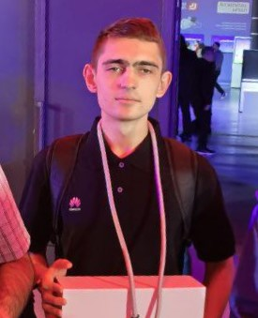 | Дата рождения 01.04.2004, 20 лет  Город Nizhny Novgorod  Номер телефона +7 (917) 618-94-15  Email arseniy.mironov.01@mail.ru  GitHub github.com/Napkin-AI  Telegram @xNapkin

Образование
Университет | Нижегородский государственный университет имени Н. И. Лобачевского
Год выпуска | 2026
Уровень образования | 3rd курс, бакалавриат
Направление | Фундаментальная информатика и информационные технологии
Форма образования | Очная

Навыки

Языки программирования | C++, Python, SQL.
Библиотеки и фреймворки | OpenCV, NumPy, Pandas, Scikit-learn, Matplotlib, Pytorch.
Другое | Jupyter Notebook, Excel, Word, Linux, Git.
Мягкие навыки | Легко справляюсь со стрессом, ответственный, умею работать в команде
 | Уровень английского A2

Проекты
Оптимизация алгоритма детектирования QR и ArUco в библиотеке OpenCV
Во время работы над проектом «ITLab» в университете, были исследованы различные подходы к улучшению алгоритма предварительной обработки изображений и использования пирамиды изображений. В результате был подготовлен и отправлен Pull Request в репозиторий OpenCV с новым алгоритмом поиска прямоугольных контуров, который впоследствии был одобрен и принят в основную ветку библиотеки.

Дополнительная информация
Водительское удостоверение: B

Хобби и интересы
- Improving my English language skills
- Going to the gym
- Playing chess occasionally

Соревнования:
ICPC 2023-2024
- Qualification (Nizhny Novgorod): 41st place, 3rd degree diploma
- Quarterfinal (Saratov) 37th place.
ICPC 2024-2025
- Qualification (Nizhny Novgorod): 25th place, 2nd degree diploma
- Quarterfinal (Saratov) 59th place.
TECHARENA Volga Challenge 2023
- 18th place, 3rd degree diploma
TECHARENA Volga Challenge 2024
- 14th place

